ТЕМА 1. ТЕОРЕТИЧНІ ЗАСАДИ УПРАВЛІННЯ ПЕРСОНАЛОМ. ПЕРСОНАЛ ОРГАНІЗАЦІЇ ТА ЙОГО СТРУКТУРА

Теоретичні питання
- Персонал організації як об’єкт управління. Основні характеристики персоналу.
- Структура персоналу.
- Сутність управління персоналом. Складові процесу управління персоналом.
- Принципи та цілі управління персоналом. Суб’єкти та об’єкти в управлінні персоналом.
- Місія та цілі організації. Стратегія організації.

Короткий виклад основного матеріалу теми
Персонал - це весь штатний склад організації, підприємства, установи, які працюють на постійній та тимчасовій основі, включають носіїв кваліфікованої і некваліфікованої праці.
Якісні характеристики персоналу представлені складним комплексом індивідуальних, особистих, професійних, комунікативних якостей, серед яких соціально-психологічні відіграють основну роль.
Структурою персоналу називають співвідношення чисельності різних категорій працівників, наприклад, керівників і рядових виконавців, робітників, зайнятих ручною і механізованою працею тощо.
Структура персоналу підприємства може бути: штатною, організаційною, соціальною і рольовою [1, с. 50 ].
Штатна структура персоналу відображає кількісно-професійний склад персоналу, розміри оплати праці та фонд заробітної плати працівників.
Організаційна структура персоналу характеризує його розподіл у залежності від виконуваних функцій.
Соціальна структура персоналу підприємства характеризує його як сукупність груп, що класифікуються за: змістом роботи, рівнем освіти і кваліфікації, професійним складом, стажем роботи, статтю, віком, національністю, належністю до громадських організацій і партій, сімейним станом, напрямком мотивації, рівнем життя і статусом зайнятості.
Рольова структура персоналу визначає склад і розподіл творчих, комунікативних і поведінкових ролей між окремими працівниками підприємства.
Персонал розподіляється на дві великі групи:
- управлінський персонал;
- робітничий персонал.
До управлінського персоналу належать працівники, які виконують або забезпечують виконання управлінських функцій.

Рис. 1.1. Структура персоналу організації

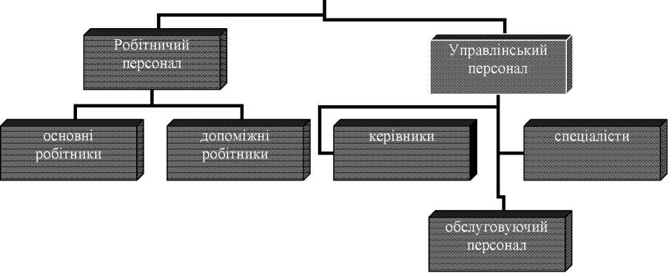
Особливістю персоналу є те, що він одночасно є об’єктом та суб’єктом «управління персоналом».
В сучасній навчальній та науковій літературі не існує єдиного тлумачення поняття «управління персоналом».
Під управлінням персоналу розуміють системно організований процес найму, переміщення, звільнення, розвитку та використання працівників з метою досягнення цілей підприємства.
Організація - сукупність людей, які об’єднуються для вирішення певних цілей, цінностей, інтересів та завдань. Організація як соціальний інститут опирається на організаційну структуру, корпоративну культуру, соціальну відповідальність, взаємодію із зовнішнім середовищем та використанням усіх видів ресурсів.
Філософія організації є складовою корпоративної культури, яка визначає внутрішнє та зовнішнє середовище соціальної відповідальності, цінності, етичні принципи ведення бізнесу, повагу до партнерів і споживачів, турботу про власний персонал.
Мета організації - це те, заради чого вона формується і буде функціонувати в майбутньому.
Місія - сенс існування організації, специфіка її діяльності, стратегічні цілі, а також основні соціальні зобов’язання.
Стратегія - це довгостроковий план розвитку підприємства, досягнення корпоративних цілей як засіб виживання і розвитку в конкурентному середовищі.
Під стратегією управління персоналом розуміють стратегічний (розрахований на довгострокову перспективу) план перманентного розвитку людського капіталу як основної конкурентної переваги організації [13, с. 99].

Завдання до самостійної роботи з теми 1 «Теоретичні засади управління персоналом. Персонал організації та його структура»

№ з/п | Питання та завдання для самостійної роботи | Терміни  виконання | Форми  контролю
1. | Підготовка до практичного заняття (питання на самостійне вивчення)  - Як класифікується персонал за професійними ознаками?  - Охарактеризуйте основні елементи культури організації. Якими способами вище керівництво організації може формувати і змінювати її культуру? | Відповідно до розкладу занять | Активна участь у практичних заняттях
2. | Написання завдання (есе) на тему:  - Ефективність управління людськими ресурсами в умовах нової економіки.  - Управління персоналом як складова частина менеджменту підприємства.  - Конкурентоспроможність персоналу в сучасній організації.  - Механізм реалізації стратегії та політики управління персоналом. | Відповідно до розкладу занять | Обговорення (захист) матеріалів реферату (есе) під час ІКР
3. | Завдання аналітичного характеру  - Які основні складові повинні входити в філософію діяльності Вашої організації?  - Побудуйте схематично філософію розвитку Вашої організації. | На практичному занятті | Перевірка правильності виконання завдань
4. | Вирішення ситуаційних вправ, правових колізій та задач  1. Проаналізувати цільовий компонент «цілей» студента | На практичному занятті | Перевірка правильності виконання завдань
5. | Критичний огляд наукових публікацій  - Вивчення зарубіжного досвіду з управління персоналом та можливості його використання у вітчизняній практиці  - Опрацювавши джерела в царині управління персоналом охарактеризуйте різні школи управління, визначте сильні та слабкі сторони їх впливу на практику управління персоналом, розкрийте відмінності в підходах щодо ролі та місця персоналу. | На практичному занятті | Перевірка правильності виконання завдань
6. | Розробка пропозицій щодо вирішення виявлених проблем  - Роль людського чинника на сучасному етапі розвитку суспільства.  - Що являє собою структура персоналу? Які структурні зміни чекають персонал організації на етапі інноваційного розвитку економіки? | На практичному занятті | Оцінювання якості підготовлених матеріалів

